说明：eclipse（myeclipse）版本不同操作也不尽相同，转换方式也有多种，本文档仅供参考，适合刚接触maven的同学参考。

1前提，eclipse（myeclipse）要支持maven工程（带有maven插件），eclipse（myeclipse）已安装svn插件或者电脑已安装svn客户端。（myeclipse8.5以上已自带maven插件）

2通过svn导出项目源码，把.project放入源码根目录（已有.project的话替换），修改.project中的项目中的项目名称为你的项目名称。

3 设置maven settings文件（建议新建文件夹，settings文件放在里面，jar会下载在该目录下，方便管理，maven也可以通过配置环境变量在命令行操作），如下图：

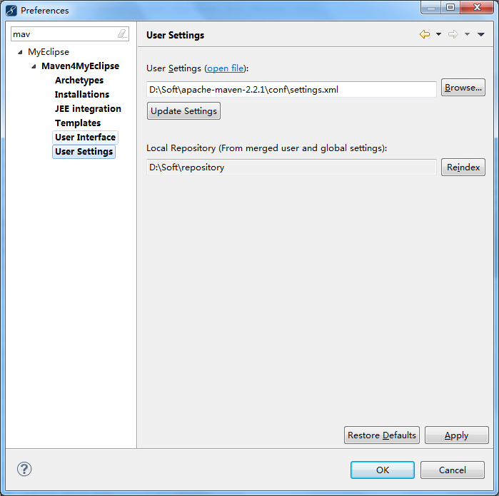

4 正常流程导入eclipse（myeclipse）项目，如下图：

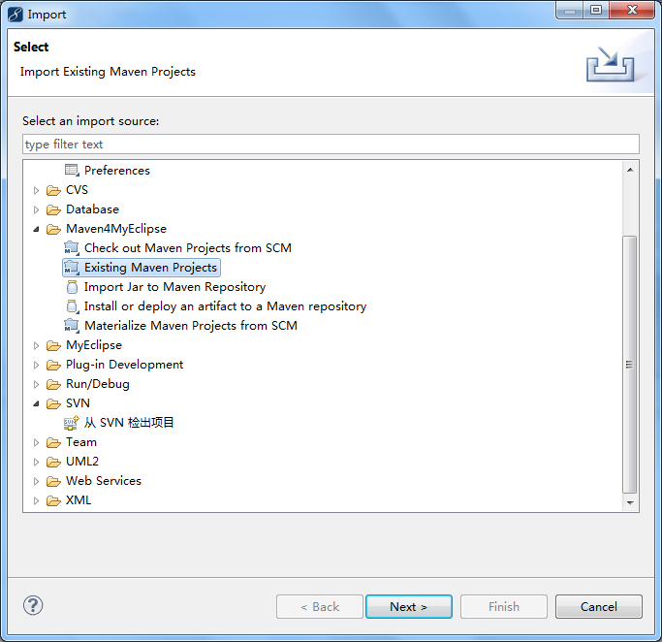

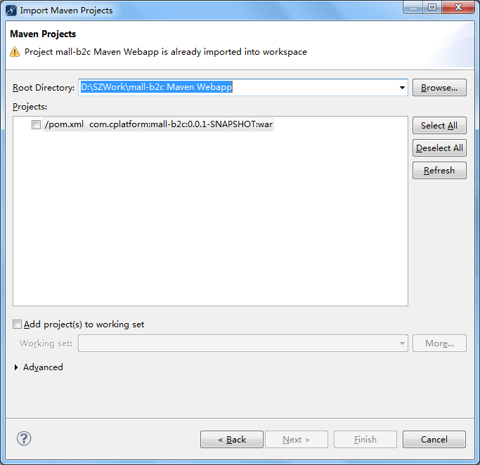

5 更新配置文件，如下图所示操作，配置文件更新后项目已转换成eclipse（myeclipse）项目

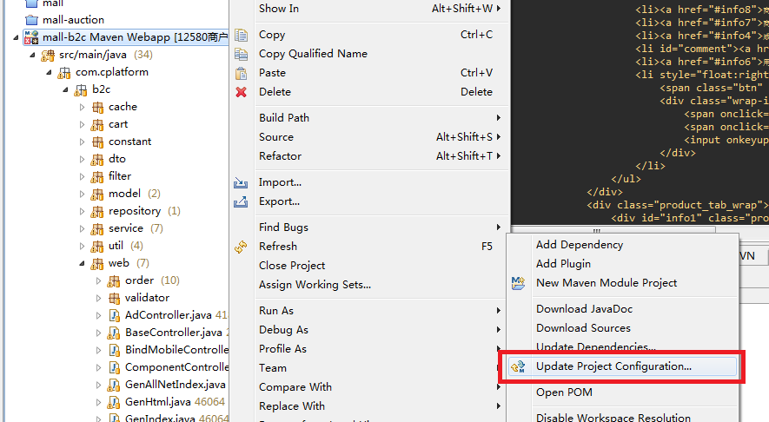

6 更新依赖jar包，如下图所示

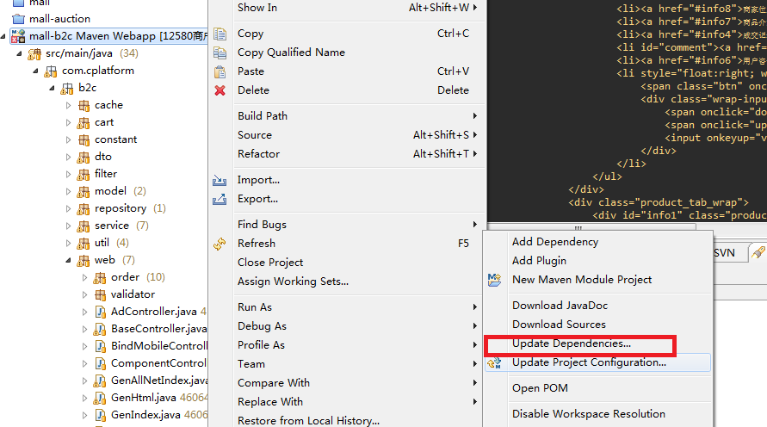

7 compiler level设置（1.6即可），设置完成基本保证项目正常运行，如下图所示

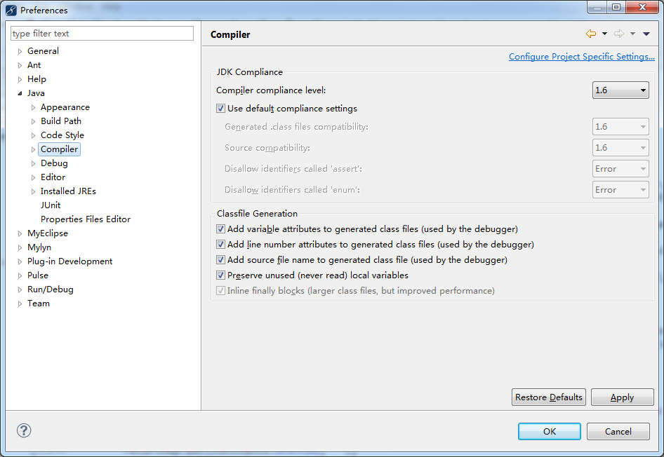

8如图所示运行src/test/java/start.java(已内嵌jetty服务器，可执行main函数启动web程序)，也可以配置tomcat运行，和普通eclipse的web项目一样。（也可配置，用于文件存储）

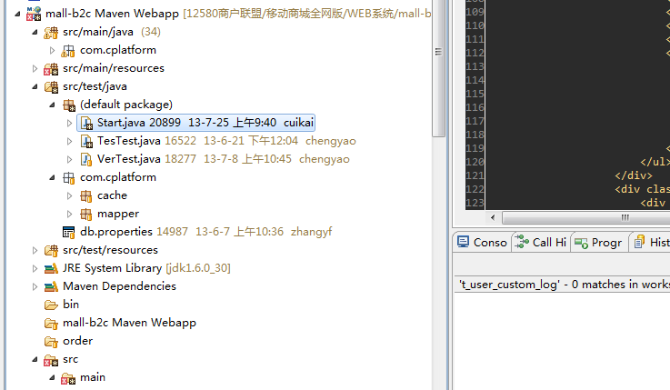

9.tomcat配置及发布

a)导入本地的tomcat

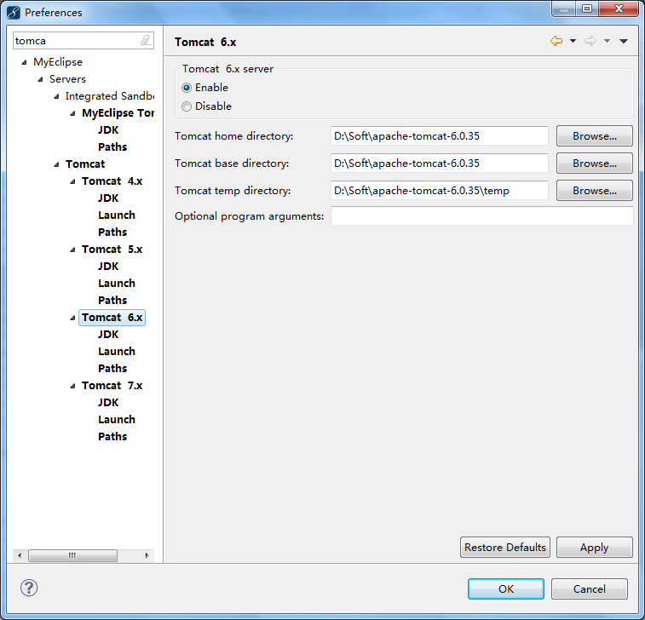

b)tomcat中jdk配置

